BT-100SD恒流泵蠕动泵
产品资料用于选型与技术参数查阅。图片、介绍与参数来自本网站已发布的产品内容，文字和表格均可在 Word 中编辑。
型号：BT-100SD 产品中心：上海青浦沪西
手机：15157564050 座机：0575-82136325
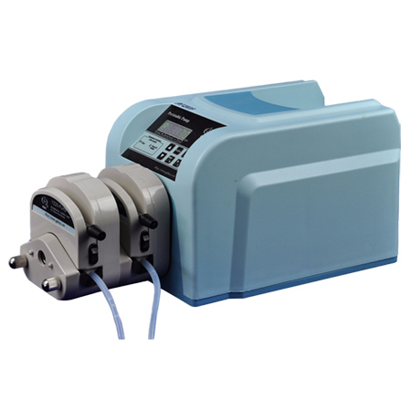

技术摘要
输出流量：0.16-323ml/min 输出通道：单通道 泵头型号：YZ25 使用软管规格：18# 20# 22# 25# 定时运转：1秒—9小时59分59秒 转速范围：0-150转/分钟

产品介绍与完整技术参数
BT-100SD新型易装型蠕动泵，采用一体开模ABS工程塑料外壳设计，BT系列蠕动泵具有正反，启停，全速（清洗），调速等基本功能 适用于生物，环境等*域。非腐蚀性液体的蠕动泵，精准误差：≦ ± 2%。

功能特征
•新型易装型蠕动泵，配有8位LED数码管显示。
• 蠕动泵易装型泵头，方便安装软管。
• BT型蠕动泵具有正反，启停，全速，调速等基本功能。
• 驱动器外壳ABS工程塑料压磨设计，精致，美观。
• 内部宽电压设计，适用于复杂的供电环境。
• 可替换型泵头，可适用于不同流量需求。

应用*域
• 水及废水处理
• 环境实验中抽液
• 食品实验
• 生物工程实验
• 分离层析实验

技术参数
型号：BT-100SD
输出流量：0.16-323ml/min
输出通道：单通道
泵头型号：YZ25
使用软管规格：18# 20# 22# 25#
定时运转：1秒—9小时59分59秒
定时休眠：1秒—9小时59分59秒
通讯模式：RS232
转速范围：0-150转/分钟
输出压力：≧ 3kg/ c㎡
精准误差：≦ ± 2%
外控接口：5V（可与我厂收集器配套使用）
工作环境温度：温度0-40℃ ，湿度≦85%
电流电压：85-264VAC
抗震动性：10-500HZ
外形尺寸：310*160*160mm
重量：2.5KG
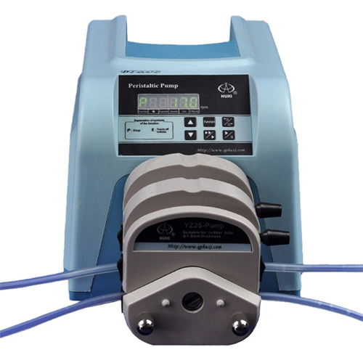
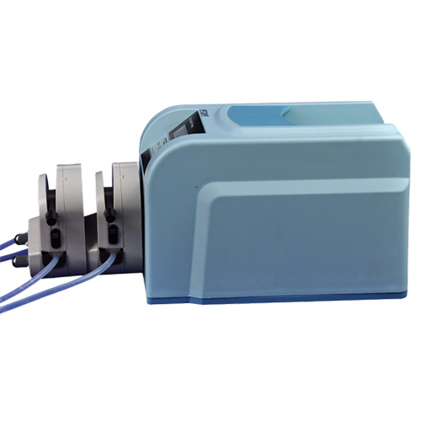
产品链接：https://www.qphx.net/hengliubeng/BT-100SD.html
资料生成日期：2026-10-31 参数与配置以产品实际情况及咨询确认为准。

